09.02.2018

Сегодня 09.02.2018 заканчивается приём предложений жителей аула по благоустройству общественных территорий. В течение месяца жители Кызыл-Урупского сельского поселения подавали свои предложения на включение общественной территории в программу формирования современной городской среды.
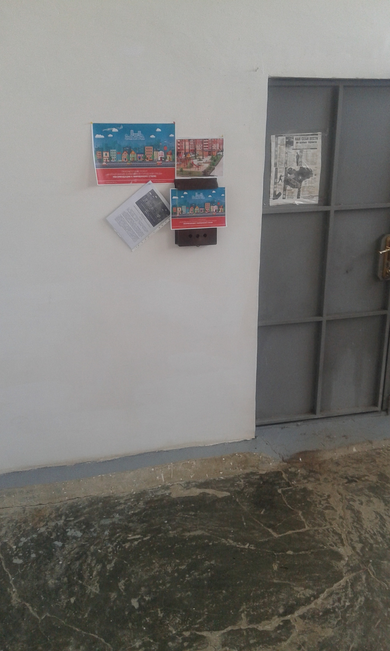
О предварительных итогах рассказала директор Сельского дома культуры, Чочиева Замира Назирбиевна, ответственная за организацию работы по проведению общественных обсуждений по выбору территорий по рейтинговому голосованию в Кызыл-Урупском сельском поселении:
Сегодня заканчивается у нас первый этап рейтингового голосования - это проведение общественного обсуждения, когда мы принимали предложения от населения по благоустройству тех или иных территорий нашего аула. Мы благодарим жителей за активную позицию, что не остались равнодушными. Предложений поступило более 300. Сейчас мы заканчиваем обработку всех предложений. И конечно, сегодня в течение дня всё, что поступит, мы обработаем.

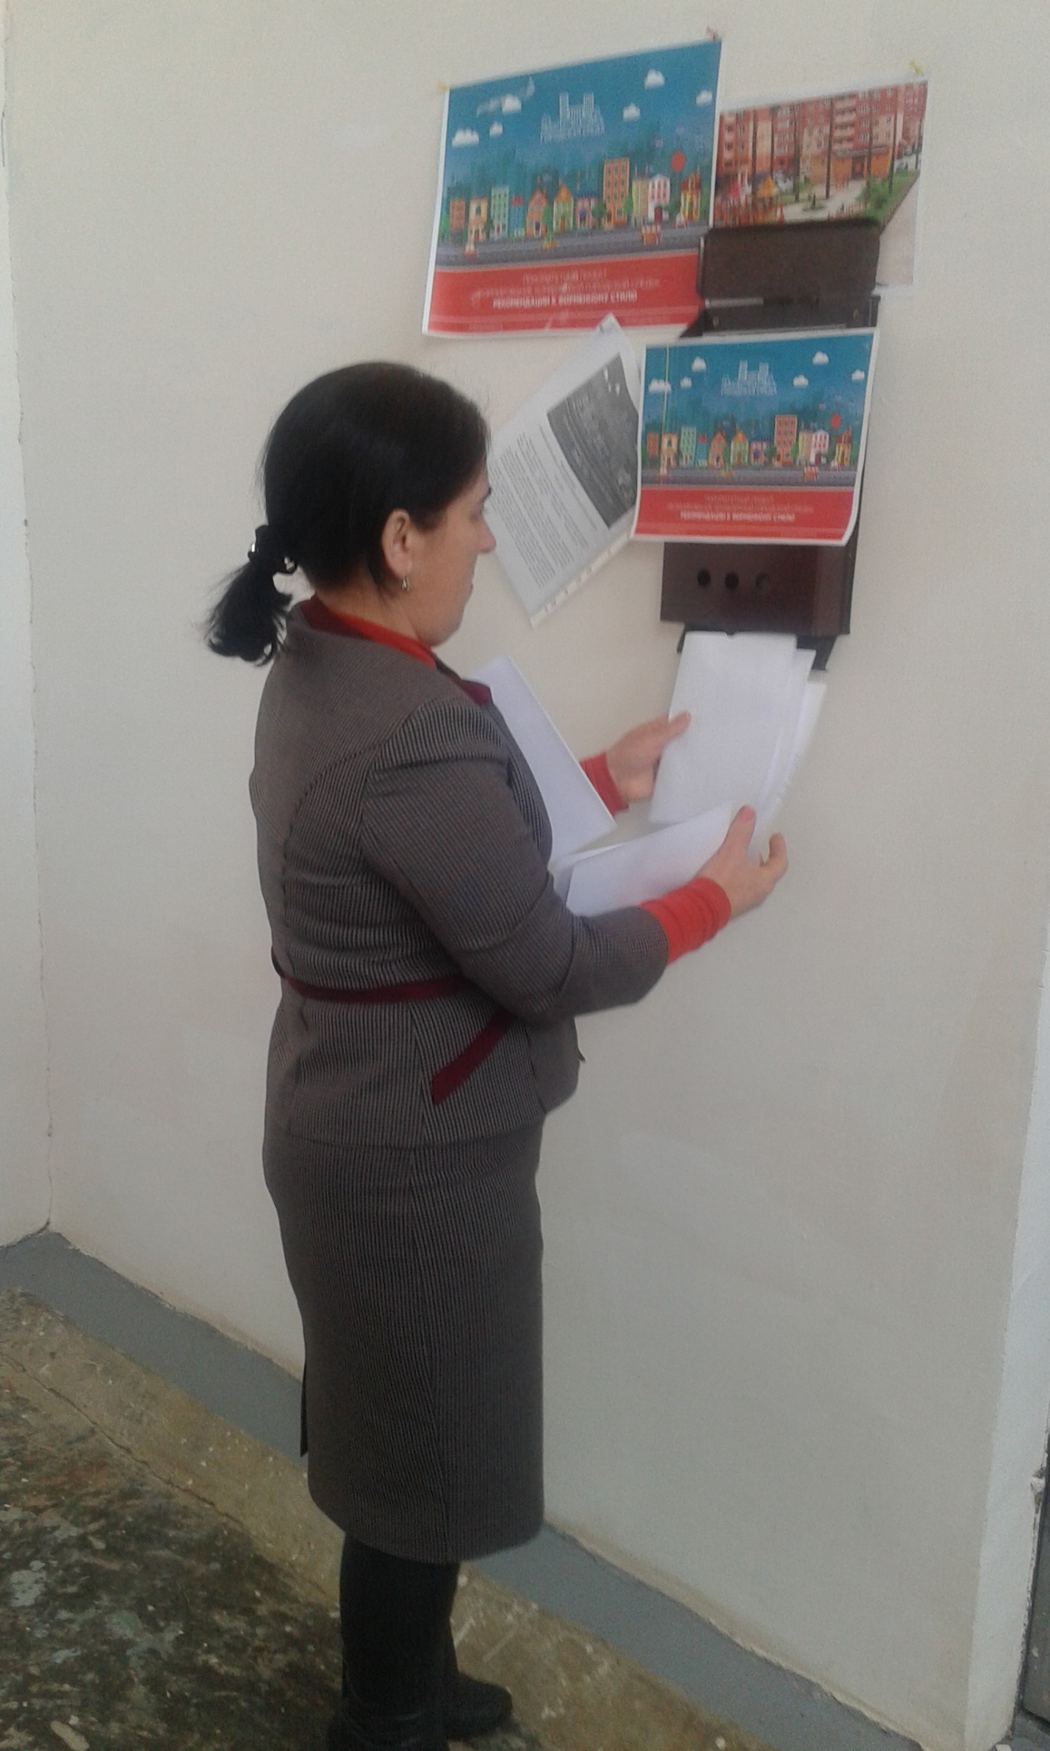

Предложения самые разнообразные, интерес вызывают и спортивные объекты, и детские площадки, и просто тротуары. То есть, всевозможные различные предложения. В настоящее время будет сформирован перечень тех заявок, которые поступят, и будут представлены на обсуждение общественной комиссии. 14 числа пройдёт заседание общественной комиссии, которая определит перечень общественных территорий для проведения рейтингового голосования.
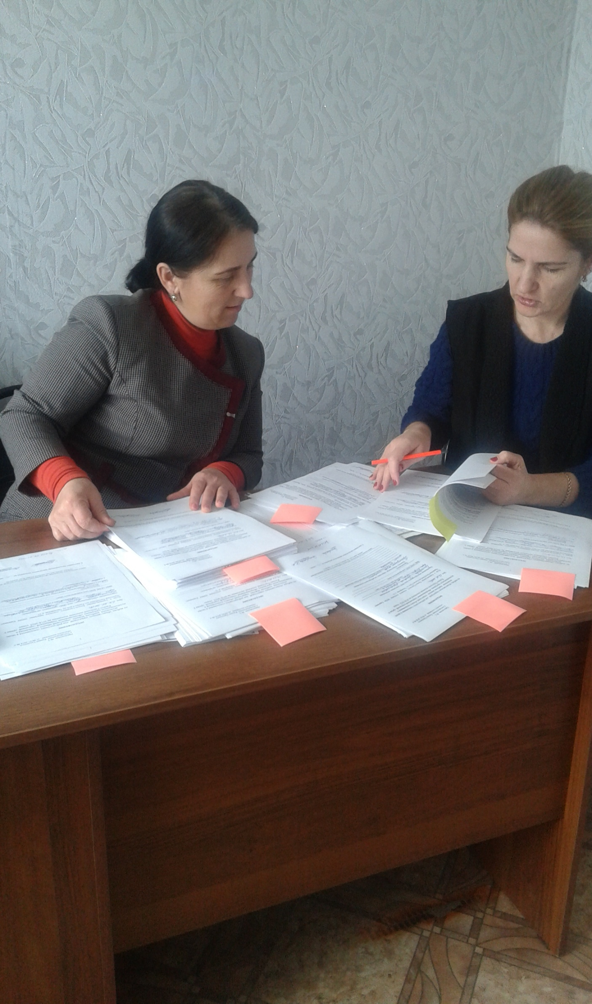

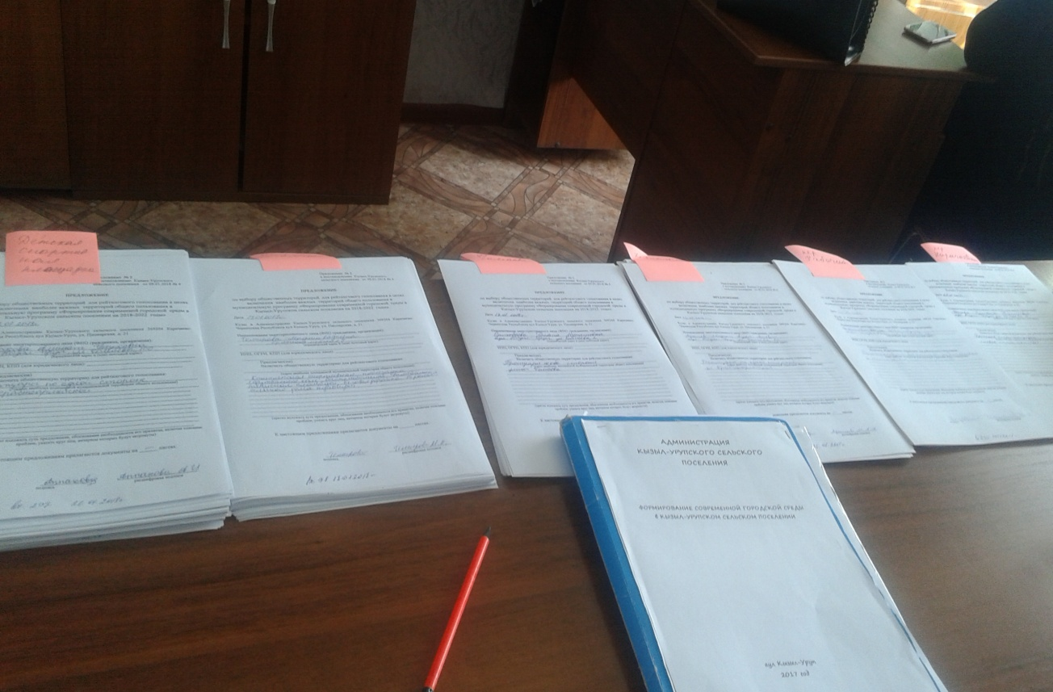

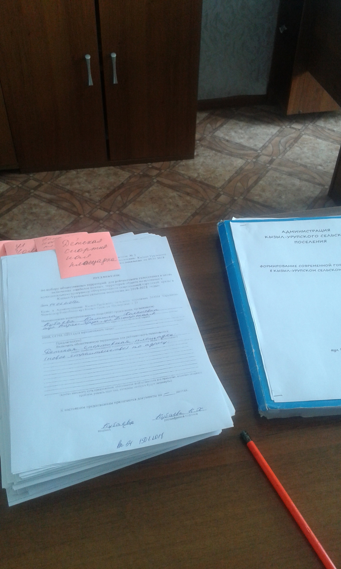

После определения перечня общественных территорий для рейтингового голосования, администрацией будут подготовлены дизайн-проекты, которые также будут представлены на информационном стенде администрации и официальном сайте Кызыл-Урупского сельского поселения для согласования с жителями аула. Есть такие, например, объекты, как Детская спортивная площадка, где много поступило предложений. Ну как мы этот не возьмём проект в обсуждение граждан? Также, например, устройство тротуаров, ну как нам не взять? То есть, те заявки, которых наибольшее количество поступило по одним и тем же территориям, я думаю, что общественной комиссией будут приняты и выставлены на рейтинговое голосование. Все предложения граждан не останутся без внимания, то есть это нам основа нашей работы на будущие годы. Так мы и сформируем планы благоустройства территории по годам. Все предложения, которые поступили в администрацию, они будут озвучены, они будут проанализированы, проработаны и лягут в основу дальнейшей нашей работы. Первый этап рейтингового голосования завершён, наступает основной этап - это рейтинговое голосование, которое пройдёт 17 марта. Приглашаем жителей нашего аула принять активное участие в голосовании и поддержать представленные проекты.

09.02.2018
Чочиева Замира Назирбиевна

